Flow Rate Ranges and Liquid Delivery Issues

Flow Rate Ranges

Sono-Tek의 울트라소닉 노즐은 분당 몇 마이크로리터에서 많게는 시간당 6갤론의 광범위한 유입량을 가능하게 한다. 명확한 노즐의 유입율의 범위는 세 가지 요인에 좌우된다.

* 구멍의 크기
* 분무할 표면의 범위
* 액체의 특성

마지막 요인인 액체의 특성은 The Compatibility of Ultrasonic Atomization with Various Liquids에서 다루었다. 분무할 액체가 어려운 것일수록 노즐에 주어진 그 최대 유입율은 낮아질 것이다. 구멍의 크기는 최대 유입량과 최저 유입량을 결정하는데 주요한 역할을 한다.최대 유입량은 분무표면에 주입될 때의 액체흐름의 속도와 관계가 있다. 분무 과정은 이 표면에 퍼지며 모세 파장을 형성하는 액체의 흐름에 의존한다.낮은 흐름속도에서 표면장력은 액체를 끌어당기기에 충분하며 표면에 붙어있게 해준다.
그 흐름의 속도가 증가함에 따라 임계속도는 표면장력이 그 흐름의 운동에너지에 의해 억제되는데 그 흐름이 표면으로부터 완전히 분리되도록 한다.(물병에서 물을 붓는 것으로 일상에서 볼 수 있는 유사현상이 된다.
수 년간의 관찰의 결과 그 임계속도는 13in/sec정도인 것으로 나타났다. 예를 들어,구멍 직경0.100"인 노즐은 최고 1.7gph(ml/sec)정도의 유입량이 된다.
이론상으로 그 과정이 압력에 의존하지 않기 때문에 어떤 크기의 구멍도 낮은 유입량의 한계는 없다. 그러나 실제상에서 그 낮은 한계는 존재한다. 그 유입이 감소함에 다라 그 지점은 속도가 아주 낮아져 액체가 균일하지 않은 방법으로 분무패턴이 왜곡되게 하는 지점에 이르게 된다. 안정된 분무의 패턴이 중요하지 않은(예로 화학반응이 있는 관) 몇몇 경우 이 왜곡현상은 문제가 되지 않을 수 있다. 그 패턴의 완성도가 중대한 경우(예로 표면 코팅)에서 낮은 속도 흐름의 왜곡은 문제가 될 수 있다.
그런 경우 주어진 구멍 크기의 흐름의 최소 속도는 대략 최대속도의 20%정도 된다. 위에 보여준 예는 그 최대 유입량이 1.7gph,최소유입량은 대략 0.35gph가 된다.
가능한 분무표면의 범위는 주어진 노즐의 최대 유입량에 최종적으로 영향을 주는 요인이 된다.
이렇게 보는 울트라소닉 노즐의 관점은 다소 복잡해 질 수 있으므로 자세히 다루지 않는다.
보다 자세한 내용은 Send me more information 참고.
주어진 크기의 분무 표면은 분명 모세 파동 생성에 요구되는 가능한 막 생성에 얼마 만큼의 액체가 공급될 수 있는지의 한계를 갖고 있다. 표면에 떨어지는 양이 너무 많을 경우 그 액체 막을 유지하는 표면의 능력을 넘어서게 된다. Sono-Tek에서 이루어진 수 십여 년의 연구에 의하면 가능한 최대 유입량은 실제로 가능한 양 뿐만 아니라 노즐의 동작 진동수에 따라서도 달라진다.
낮은 진동수의 노즐은 동일한 분무 표면을 가질 경우 더 높은 진동수의 노즐보다 더 많은 유입량을 공급할 수 있다. 표면 범위와 동작 진동수를 모두 놓고 볼 때 우리는 아래의 최대 유입량에 일부 실험적이고 이론적이기도 한 관계에 도달하게 된다.



실험에 의하면 결정된 불변의 k는 본래 표면 범위에 따라 달라지고 이론적으로 진동수와의 관계에 의해 변경된다. A는 분무표면 범위이다.K의 크기는 28,500정도 된다. 아래의 표는 Sono-Tek에서 생산되는 노즐의 진동수 범위에 대한 결과를 보여준다. 세로의 기둥은 r은 특정 유입량을 나타내는데 단지 최대 유입량을 말하며 F의 최대값은 A범위에 의해 나누어진다.

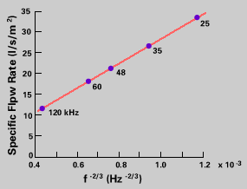

정리해 보면 주어진 노즐의 최대 유입량을 결정하는 데는 세 가지 요인이 있다.
그러나 모든 경우 중 하나의 요인이 그 한계를 결정한다. 분무하기 어려운 원료를 다룰 경우 최대 유입량은 가능한 표면 범위나 구멍의 크기에 관계없이 그 액체의 분무력에 따라 달라질 수 있다. 비슷한 경우로 그 용량이 분무 가능한 표면 범위를 넘어서는 구멍의 노즐은 그 표면 범위가 한계요인이 되는 것이다. 한정 요인 사이의 내부작용은 주어진 적용을 위해 노즐을 명확하게 하는데 있어서 중요하다.

Liquid Delivery Issues

울트라소닉 노즐은 기본적으로 수동 장비로 분무 표면에 전달되는 모든 것을 분무하므로 그 액체의 전달 시스템이 공정을 효율적으로 만드는 주요한 요인이 된다. 결과적으로 액체 전달과 관련한 명확함은 전체적인 시스템 디자인에 중요한 관점이 된다. 광범위한 경험으로 볼 때 Sono-Tek는 실제적으로 어떠한 적용에도 액체전달 솔루션을 제공할 수 있다.

아래의 액체 전달 옵션에 관한 논의는 그 주제에 간략한 안내를 하기 위함이다.
자세한 내용은 Send me more information참고.

일반적으로 울트라소닉 스프레이 노즐에 사용되는 기본적인 액체 전달 방법에는 다음과 같은 것들이 있다.

* 기어 펌프
* 피스톤 펌프
* 시린지 펌프
* 압축된 저장기
* 중력 시스템
* 연동펌프

작동 원리,보조 요건,주요 장점과 한계는 아래와 같다

* 기어펌프

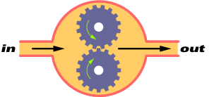

작동 원리
톱니의 맞물림을 이용한 명확한 액체이동.

보조 요건
유입량의 다양화를 위한 모터 스피드 콘트롤러 ; 명확한 잠금 밸브

주요 장점과 한계
주로 연속적인 유입을 위함;전기에 의해 제어가능함 :정확한 유입량;고형의 액체에 부적합함

* 피스톤 펌프

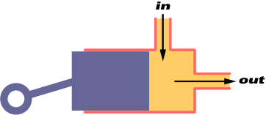

작동 원리
피스톤의 왕복운동 원리에 의한 명확한 이동.

보조 요건
연속적인 유입제어에 사용될 경우 부드러운 유입을 돕는 펄스 둔화기

주요 장점과 한계
연속적인 혹은 일회적인 제어에 이용된다;넓은 유입량 범위;연마성 원료에는 부적합하다;
연속적인 유입을 위해서 펄스 둔화기가 필요하다.

* 시린지 펌프

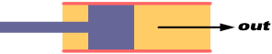

작동 원리
느리게 움직이는 플런저가 채워진 유리 시린지를 통해 밀어올린다.

보조 요건
적용함에 따라서 자동 리필이 가능한 콘트롤러나 특별한 밸브가 필요할 수 있다.

주요 장점과 한계

일회에 극히 작고 정확한 배출;실제로 어느 원료에나 사용가능;주기적으로 리필이 되어야 하며 공정의 리듬에 영향을 줄 수 있다.

* 압축 저장기

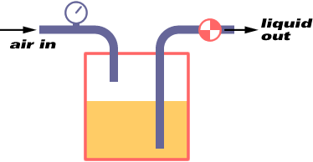

작동 원리
규칙적인 공기(기체)가 저장기에 압력을 가하고 압력에 의해 결정되는 유입량에 따라 액체를 밀어낸다

보조 요건
압축된 공기(기체);투입 조절기;배출관련 잠금밸브

주요 장점과 한계
지속적인 유입 또는 일회 동작;고형성을 띈 원료 사용가능;라인의 직경과 길이 선택에 주의를 요함;
가연성원료에 적합하지 않음

* 중력 시스템
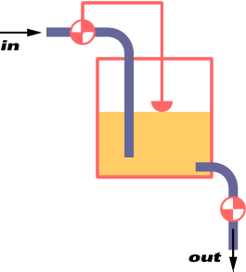

작동 원리
고정된 탱크에 넣는 액체에 의해 중력이 공급되며 밸브에 의해 배출 시 규칙적이 된다;
투입밸브와 레벨센서에 의해 일정한 레벨

보조 요건
레벨 센서와 콘트롤; 배출구의 유입제어 밸브와 멈춤 밸브; 투입구의 밸브

주요 장점과 한계
연속적인 혹은 일회적인 동작이 가능함;고형성 원료에 가능;
압력의 다양함,라인 방향,라인에 찬 공기 등에 극도로 민감하므로 재생성을 유지하기 어렵다

* 연동 펌프

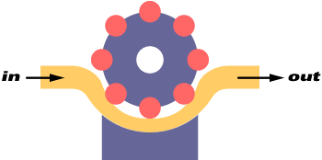

작동 원리

동일하게 자열된 공간 캠(3-8개)으로 구성된 로터가 신축성 있는 튜빙을 밀어주고 액체가 통과해 나가도록 해준다.

보조 요건
유입량을 일정하게 유지하기 위한 모터 스피드 콘트롤러; 펄스 둔화기; 여분의 튜빙 또는 튜빙 카트리지

주요 장점과 한계
실제 어느 타입의 액체에도 탁월함; 튜빙에 접촉 가능한 액체이어야 함;연속적인 유입에 한함;
로터 하나에 다수의 라인 사용 가능; 튜빙의 수명이 제한적임; 유입량이 튜빙의 사용 정도에 따라 다양해 질 수 있음;펄스 둔화기가 필요함

위에 열거된 것 중 어느것을 선택할 지는 많은 요인에 의해 달라지는데 위 설명에 따라 명백해 질 수 있으나 선택하는 데 있어서 추가적으로 영향을 미치는 요소로는 다음과 같은 것이 있다;

1. 가격
2. 사용환경이 어려움
3. 정밀성이 요구
4. 유입량이나 샷의 크기 요구
5. 보수 유지
6. 사용의 편리성

각 액체 전달시스템 옵션내에서 시스템을 특정 사용에 맞추어야 하는 그래서 추가된 6개의 항목을 고려해야 하는 경우가 다양하게 발생한다.
특정 사용에 맞추어 구성할 경우에 있어서 Sono-Tek 의 기술자와 함께 하는 것이 필요하다.

